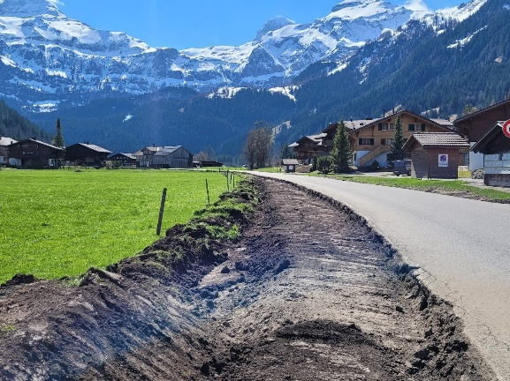
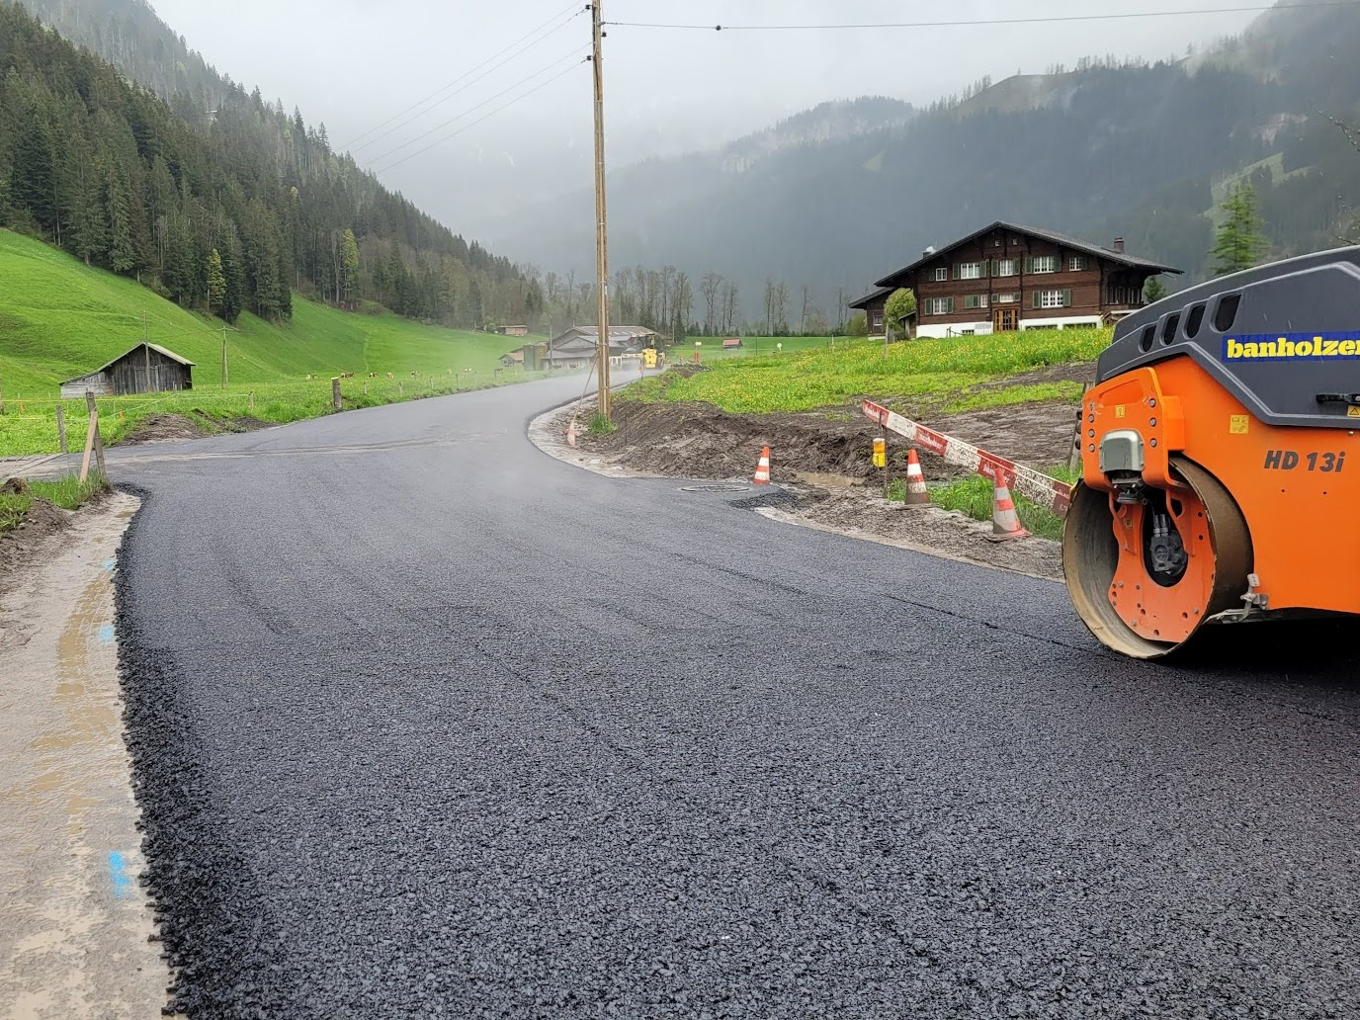
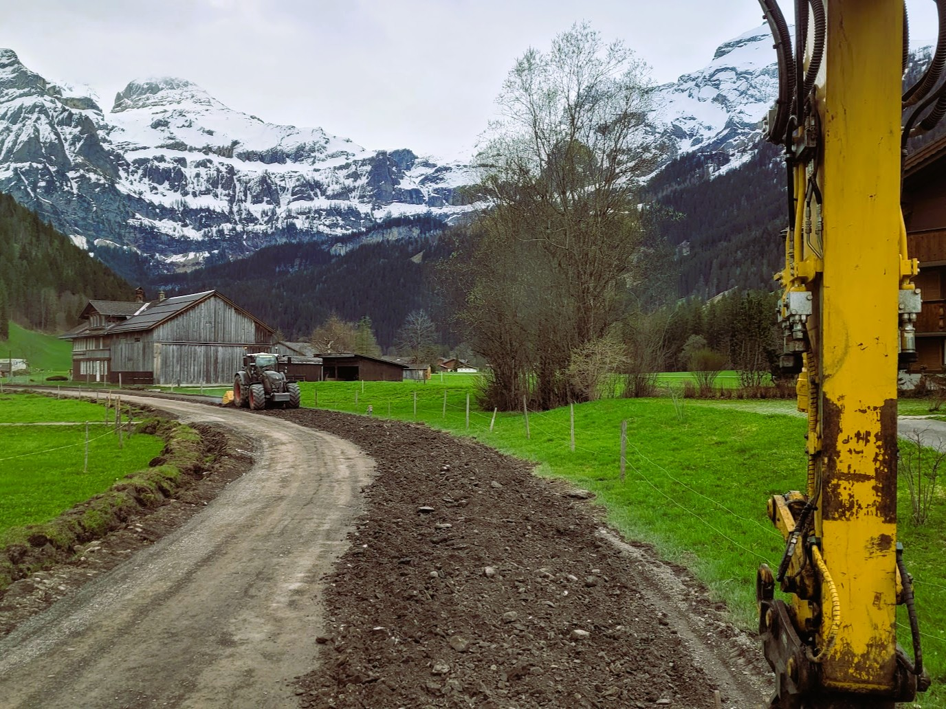
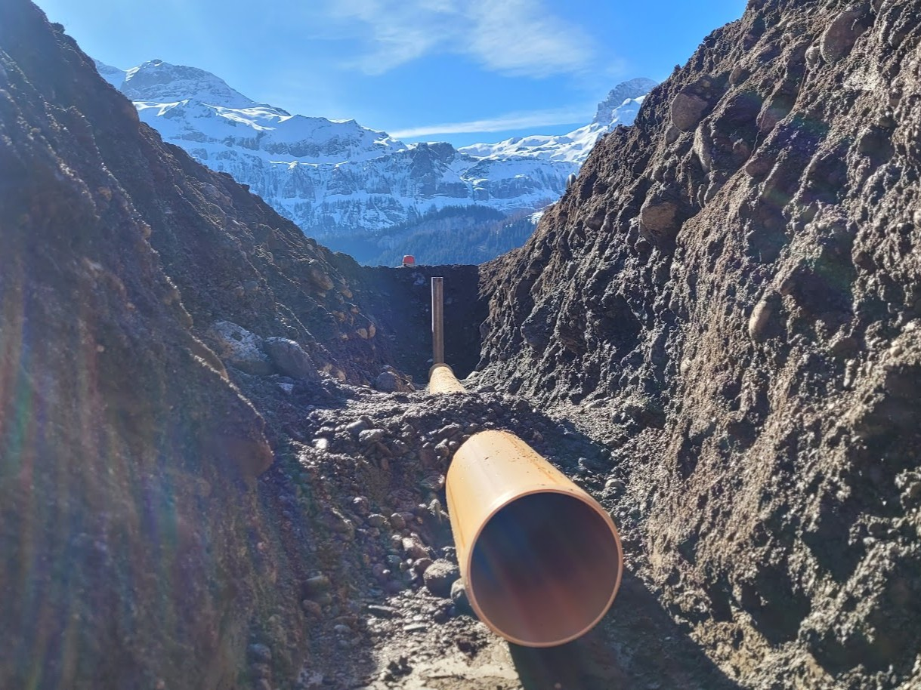
Sanierung Oberriedstrasse, Lenk

Bauherrschaft
Einwohnergemeinde Lenk, 3775 Lenk

Projektverfasser
Steiger Ingenieure + Planer AG, 3775 Lenk

Baustellenorganisation
Projektleiter Bruno Kohler
Patrik Frautschi
Polier Adrian Zbären

Projektbeschreibung
Im Rahmen der Sanierung an der Oberriedstrasse wurden Belag und Unterbau erneuert sowie Entwässerung und Randabschlüsse verbessert. Zusätzlich erfolgte eine Koordination mit Werkleitungsträgern zur Erneuerung einzelner Leitungen.

Ausführung
2023 Anschnitt Parkplatz Stand Xpress - Sumpfbach
2022 Abschnitt Rohrbrücke – Parkplatz Stand Xpress
2022 GEP-Massnahmen Rohrbrücke

Sparte(n)
Strassenbau

Besonderheiten
- Fräsarbeiten mit Grossfräse, Frästiefe 150mm, 5'993 m²
- Fundation 650 m³
- Planie 6'000 m²
- Meteorleitung mit Einführung in Simme 0.2% Gefälle DN 400, 230 m
- Maschineller Einbau Tragschicht 1’270 t
- Maschineller Einbau Deckschicht 665 t

Auftragssumme
CHF 690'000

